|  |  |  |
| --- | --- | --- |
| **G:\Копия герб.jpg** | **D:\1.jpg** | **I:\БРЕНД\10006.BMP** |
| **Муниципальное дошкольное образовательное учреждение**  **детский сад №117 «Электроник» комбинированного вида**  **городского округа город Буй** | | |

**Мастер-класс для воспитателей**

**Тема:**

**«Развитие логико-математических способностей у детей посредством игровых технологий- блоков Дьенеша и палочек Кюизенера"**

**Подготовила:**

**учитель-дефектолог**

**Коциба**

**Ольга Альбертовна**

**Дефектолог:** Коллеги, послушайте сказку, которую я вам расскажу. Жили-были разноцветные палочки. Их было очень много, а жили они в небольшой коробке. Тесно палочкам в коробке, а играть так и вовсе неудобно.

И вот однажды решили палочки поиграть с нашими детьми в игру, которая называется «Назови число – найди палочку».

Воспитатель называет число в пределах 10, а коллеги находят палочку, которая соответствует этому числу. Затем педагог показывает палочку, а коллеги называют число, которое она обозначает (например: белая – один, розовая – два, голубая – три, красная – четыре и так далее). Педагог показывает палочки не по порядку.

**Дефектолог:** Уважаемые коллеги, а вы любите путешествовать? (Ответы.) Тогда отгадайте, на чем мы отправимся в путешествие сегодня:

*В поле лестница лежит,*

*Дом по лестнице бежит. (Поезд)*

**Воспитатель:** Молодцы, правильно отгадали загадку. Ну что ж, давайте подготовим свои поезда в путь-дорогу…

1. Пусть один поезд будет из синей палочки, а другой – из черной палочки. Какие два одинаковых вагона надо прицепить к короткому поезду, чтобы поезда были равными по длине?
2. Оранжевая и желтая палочки составляют один поезд, а красная и фиолетовая – другой. Как можно уравнять длины поездов?
3. Один поезд состоит из пяти белых вагонов, а другой из трех розовых. Какой поезд будет длиннее и насколько? (Ответы коллег).

**Дефектолог:** Уважаемые коллеги, а сейчас мы будем составлять числа из цветных палочек. Из каких палочек можно составить число 7? (Ответы коллег). Составьте число 6 из одинаковых палочек. Составьте число 6 из разных палочек. Составьте число 6 из палочек розового цвета.

(Практическая работа коллег).

Упражнение “Воздушный шар”.

Коллеги сидят на стульчиках, воспитатель включает спокойную расслабляющую музыку. **Дефектолог:** Откиньтесь на спинку стула, спина прямая и расслабленная, руки сложены на груди, чтобы пальцы сходились. Глубоко вдохните воздух носом, представьте, что ваш живот – это воздушный шар. Чем глубже вдыхаешь, тем больше шар. А теперь выдыхайте ртом, чтобы воздух улетел из шара. Не торопитесь, повторите. Дышите и представляйте себе, как шарик наполняется воздухом и становится все больше и больше. Медленно выдыхайте ртом, как будто воздух выходит из шара. Сделайте паузу, сосчитайте до 5. Снова вдохните и наполните легкие воздухом.

Выдохните, почувствуйте, как воздух выходит через легкие, горло, рот.

Дышите и чувствуйте, как вы наполняетесь энергией и хорошим настроением. А теперь мы продолжим наше путешествие и на воздушном шаре отправимся в Город Логических Фигур. Но прежде, вам нужно отгадать необычные загадки. Это загадки без слов. Я буду показывать вам карточки со знаками. Знаки подсказывают, какие блоки загаданы. А вы отгадайте эти блоки.

**Физминутка “Разминка”.**

**Дефектолог:** В городе логических фигур состоится карнавал. Поэтому надо помочь простым фигуркам превратиться в необычные, сложные. Правила таких превращений записаны в таблицах. Для каждой фигуры есть свое правило построения. Дефектолог показывает таблицу с правилом построения первой необычной фигуры, помогает коллегам выяснить на какое свойство фигур надо смотреть (на форму), с какой фигуры начинать строить необычную (с той, от которой только отходят все стрелки), и установить, что если от фигуры не отходит ни одна стрелка, то к ней ничего не надо пристраивать. Затем коллеги работают в парах и строят сложную фигуру. По окончании работы сравнивают фигуры, находят неточности, устанавливают, на что похожи получившиеся фигуры. При составлении необычных фигур используют правила, которые требуют учета сразу трех свойств (цвет, форма, величина).

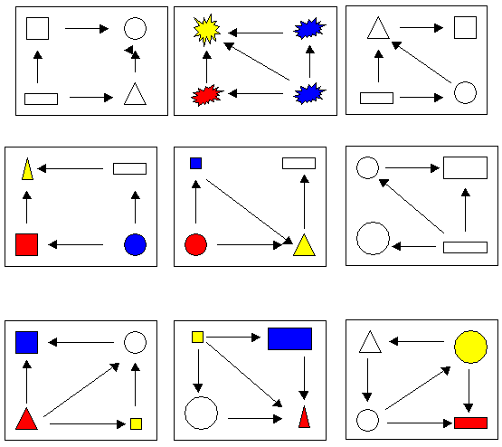

**Дефектолог:** В городе логических фигур нам подарили волшебные линейки “Спирографы”, при помощи которых мы нарисуем сказочные цветы. А еще для рисования нам будут нужны разноцветные ручки и листы бумаги (коллеги рисуют цветы).

После выполнения задания коллеги вместе с воспитателем выбирают наиболее удачные работы.

Воспитатель вместе с коллегами встают в круг. Дефектолог бросает мяч каждому и задает вопросы:

- Что интересного вы узнали сегодня?

- А что понравилось тебе больше всего?

- Какое задание было самым трудным?

- Какое задание было самым легким?

- Как ты считаешь, ты хорошо поработал?

- Почему ты так решил?

- За что бы ты себя похвалил?

Оценка работы коллег дефектологом.